Αγαπητά μου παιδιά, σας χαιρετώ!

Ελπίζω να είστε όλα καλά.

Πιο κάτω σας στέλνω οδηγίες για κατασκευές τις οποίες μπορείτε να φτιάξετε, ώστε να περάσετε δημιουργικά τον χρόνο σας στο σπίτι. Προσπάθησα να βρω κατασκευές, που χρειάζονται απλά υλικά, τα οποία να έχετε στο σπίτι , αλλά και απλά εργαλεία, ώστε να εργαστείτε με ασφάλεια.

Υπάρχουν και εύκολες κατασκευές, αλλά και πιο περίπλοκες.

Ελπίζω να περάσετε όμορφα τον χρόνο σας φτιάχνοντάς τες.

Καλή επιτυχία και καλό υπόλοιπο!

Η δασκάλα σας,

Χριστίνα Πισσάρη

1η κατασκευή- Ατομική μάσκα

Και για να αστειευτούμε και λίγο, ας ξεκινήσουμε με κάτι επίκαιρο!

Υλικά:

Χαρτί κουζίνας

Λάστιχο ραπτικής

Αυτοκόλλητη ταινία (διπλής όψης)

Οδηγίες:

1. Παίρνουμε ένα τετράγωνο κομμάτι από το χαρτί κουζίνας.

2. Σε ύψος 4εκ. ανασηκώνουμε και από τα δύο άκρα και δημιουργούμε μία πτυχή πάχους 2εκ.

3. Επαναλαμβάνουμε ακόμη 2 φορές, ώστε να έχουμε τρεις πτυχές συνεχόμενες. Πιέζουμε πολύ καλά το χαρτί να μην ξεδιπλώνεται.

4. Διπλώνουμε λίγο την πάνω και κάτω άκρη του χαρτιού.

5. Τοποθετούμε αυτοκόλλητη ταινία, δεξιά και αριστερά, για να στερεωθεί η κατασκευή μας. (φωτ. 1)

6. Παίρνουμε 2 κομμάτια λάστιχο περίπου 25εκ. (ανάλογα με το μέγεθός μας) και τα δένουμε, ξεχωριστά το καθένα, στην άκρη.

7. Στερεώνουμε, κρατώντας τα τεντωμένα, τα δύο λάστιχα δεξιά και αριστερά, στα δύο άκρα του διπλωμένου χαρτιού.

8. Διπλώνουμε λίγο τα δύο άκρα, για να μην φαίνεται το λαστιχάκι. (φωτ. 2)

Η μάσκα μας είναι έτοιμη!

(φωτ. 1)

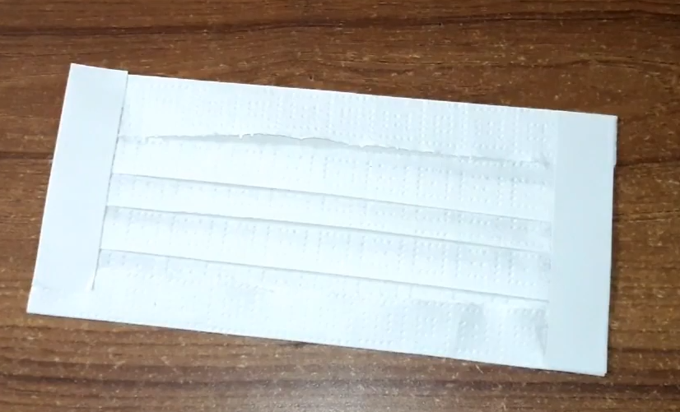

(φωτ. 2)

